Bik pasme limuzin »GRANDI«

L 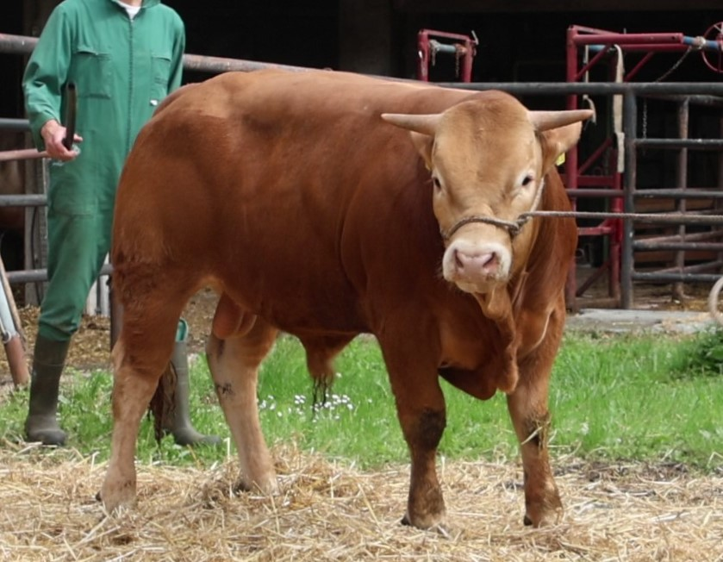
SI 45968130 GRANDI, roj.: 21.02.2024, rej.: Mitja Jelušič, Štorje, kat.: PPE-P

Bik Grandi je potomec italijanskega bika Giarcomma. V času sesanja in pašne reje je dosegal nadpovprečne dnevne priraste. V direktnem testu je priraščal nekaj manj. Predvsem na osnovi ocen zunanjosti in dnevnih prirastov ga je komisija uvrstila v elitni razred. Grandi je predstavnik pitovnega tipa bikov.

Masa na dan (kg) |  |  |  |  | Prirast (g/dan) |  |  |  | Test
Roj. | 90 | 210 | 240 | 365 | 0-90 | 0-210 | 90-210 | 0-365 | 240-365
40 |  | 290,6 | 321,8 | 448,5 |  | 1193 |  | 1119 | 1013

Lastnosti zunanjosti
Omišičenost | 76
Velikost skeleta | 72
Pasemske lastnosti | 73
Funkcionalne lastnosti | 70

